


" كمعمورن إيكونومي كسجهترأن رعيت "
(٢٩ دسيمبر ٢٠١٧ / ١٠ ربيع الأخير ١٤٣٩)
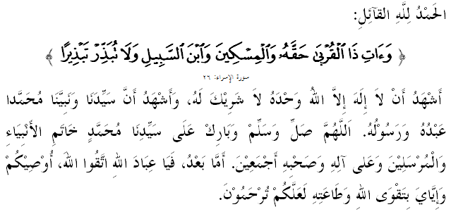
سيداغ جمعة يغ درحمتي الله سكالين،
ساي مثرو اضر كيت برسام٢ منيغكتكن كتقوأن كيت كفد الله سبحانه وتعالى دغن ملقساناكن سضالا فرينتهث دان منيغضلكن سضالا لارغنث. ماريله كيت ممفرباثقكن عمل صالح دان برأوسها ممفرباءيكي ديري فد ستياف دتيق دان ماس سبلوم اجل يغ تله دتتفكن اوليه الله سبحانه وتعالى داتغ منجمفوت كيت. خاطب اكن ممبيخاراكن خطبة يغ برتاجوق: "كمعمورن إيكونومي كسجهترأن رعيت".
سيداغ جمعة يغ درحمتي الله،
تاهون ٢٠١٧ اكن ملابوهكن تيرايث دغن منيغضلكن فلباضاي رقمن فريستيوا فاهيت مانيس سفنجغ تاهون اين. كيني، كيت برهادفن فولا دغن تاهون ٢٠١٨ يغ دكاتاكن اكن منجادي تاهون يغ منخابر بوات رعيت دان نضارا. نامون، كيت فرلو منيغكتكن سماغت دان عزم سوفاي تاهون بهارو اين سباضاي تاهون يغ لبيه برمعنى اونتوق منخافاي كخمرلغن.
كيت راس برشكور كران باثق فنخفاين فوسيتيف تله دحاصيلكن ستاكت اين منجادي بوقتي كممفوان رعيت دان نضارا منتدبير سخارا بيجقسان. باضي منروسكن مومينتوم اين، منبر يغ موليا برفنداغن بهاوا كيت تيدق بوليه خفت برفواس هاتي بهكن فرلو تروس مثوسون لغكه يغ لبيه كمس دان ترسوسون باضي ممعموركن كهيدوفن رعيت.
دالم كونتيك س اين، فوكوس كفد اوسها منيغكتكن فريستاسي إيكونومي دان كخمرلغن نضارا سخارا كسلوروهنث منجادي اضيندا يغ خوكوف فنتيغ. اين دمي ممستيكن كسينمبوغن كسجهترأن رعيت دافت دفركاس. برداسركن فرأونتوقكن سجومله ٢٨٠.٢٥ بيلياون ريغضيت يغ دعمومكن دالم باجيت ٢٠١٨ لالو، سوده فستي باثق منفعة يغ باكل دفراوليهي اوليه رعيت.

سيداغ جمعة يغ درحمتي الله،
كيت فرلو سدر بهاوا براساسكن منهاج مقاصد الشريعة، تردافت تيض كاوتامأن دالم مننتوكن سسواتو اوروسن ياءيت ضروريات، حاجيات دان تحسينيات. كتيض٢ إيليمن اين منجادي اساس كفد ايؤولوسي فمباغونن سرتا فمبيكينن جاتي ديري سبواه نضارا بغسا يغ بوليه دبغضاكن فد ماس هادفن. فرمان الله سبحانه وتعالى دالم سورة السجدة ايات ٥،
مقصودث: "الله منتدبيركن مخلوقث٢; (باضي ملقساناكن تدبيرث ايت اي منورونكن سضالا سبب دان فراتورن) دري لاغيت كبومي; كمودين دأغكت ناءيق كفد فغتاهوانث (سضالا يغ برلاكو دري فلقسانأن تدبيرث ايت اونتوق دحاكيميث) فد سواتو ماس يغ (دراسا اوليه اورغ يغ برساله) باثق بيلغن تاهونث منوروت هيتوغن ماس كامو يغ بياسا."
منوروت القرءان، الله سبحانه وتعالى تله ممافركن فركاتاءن يدبّر يغ برمقصود مغاتور، مننتوكن سسواتو اوروسن دان مغوروسكن سسواتو دغن سمفورنا. اين منجلسكن تنتغ فغالمن دان عمالن ديموكراسي، فرانن فغواسا تمفتن دالم ممهمي مسئلة رعيت، برتغضوغجواب ترهادف فراتورن يغ دبوات يغ سمستيث برسسواين دغن كادأن دان تمفت، مموفوك تغضوغجواب كمشاركتن، تمفتن دان فرفادوان قوم; ممبري فلواغ فندودوق تمفتن ممبري سومبغن سرتا ملقساناكن فروجيك دغن سضرا دان باثق لاضي.
جوسترو باضي مثاهوت سروان اين، ستياف تيندقكن كيت هاروس دإيريغي دغن نية يغ بتول دان إخلاص. حال اين فنتيغ كران اي دافت ممستيكن أره توجو، ساسرن اتاو سسواتو بنتوق فغوكورن فريستاسي دلاكوكن دغن تفت دان تيدق ترساسر درفد أوبجيكتيفث. سلاءين ايت، كيت جوض فرلو برفغتاهوان دان تليتي دالم سموا اوسها (إتقان) سرتا بكرجا دغن لبيه خكف دان برنيلاي إحسان ياءيت ملاكوكن لبيه درفد كفرلوان مينيما بياسا.
سيداغ جمعة يغ درحمتي الله،
رياليتيث، فغوروسن ٢٠١٨ مليبتكن ببراف تغضوغجواب عموم يغ مليفوتي أمفت فركارا ياءيت فرانخغن ؤيسي دان فرانن يغ تله دتتفكن; فغضمبيلاغن دان ضونا فاكاي سومبر سخارا لبيه بركسن; فغاوالن دان فمنتاوان باضي مغهيندر فثليويغن، فمبذيرن دان كسالهن; دان كفيمفينن سرتا دوروغن كأتس سومبر مأنسي يغ دأمانهكن.
سيتواسي اين فرنه دخونتوهكن اوليه سيدنا عمر رضي الله عنه سوقتو ملاكوكن ترنسفورماسي دالم فغوروسنث ملالوءي فلباضاي كرياتيؤيتي دان اينوؤاسي يغ برواوسن يغ ستروسث منجادي توغضق فثيبارن إسلام دان فمركاساءن اومت إسلام وقتو ايت. كونسيف فغوروسن بلياو اداله براساسكن خيري٢ كفيمفينن، كخكفن، كفاكرن، أمانة، أخلاق، كطاعتن، كعاديلن، دان إحسان. فرمان الله سبحانه وتعالى دالم سورة التوبة ايات ٧١،
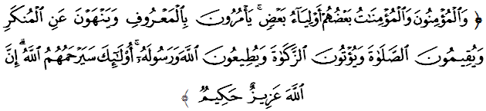مقصودث: "دان اورغ يغ برإيمان، للاكي دان فرمفوان، ستغهث منجادي فنولوغ باضي ستغهث يغ لاءين; مريك مثوروه بربوات كبايئكن، دان ملارغ درفد بربوات كجاهتن; دان مريك منديريكن سمبهيغ دان ممباير زكاة، سرتا طاعة كفد الله دان رسولث. مريك ايت اكن دبري رحمة اوليه الله; سسوغضوهث الله مها كواس، لاضي مها بيجقسان."
جلسث، إسلام منضسكن بهاوا إيليمن سوكوغن ساتو سام لاءين دالم فغوروسن دافت ممبري إيمفق فوسيتيف يغ مكسيمون تراوتماث دالم اوروسن يغ روميت دان كومفليك س دالم كهيدوفن اومت إسلام ستياف هاري.
سيداغ جمعة يغ درحمتي الله،
منجلغ كحاضيرن ٢٠١٨ اين، منبر مثرو سيداغ جماعة سكالين، ماريله كيت برسام٢ ممفركوكوهكن هوبوغن ستياكاون سسام كيت دغن ساليغ بنتو ممبنتو. سسوغضوهث اومت يغ برديري دالم ساتو باريسن يغ فادو سوكر دتمبوسي فكتور فمخه-بله. أتس راس كتقوأن دان راس كاسيه سسام مأنسي فولا، دفغهوجوغ تاهون اين ماريله كيت تونايكن حق هرتا كيت منروسي كواجيفن برزكاة، بودايا مغإنفاق دان سباضايث. سسوغضوهث عمالن موليا اين ممفو منيغكتكن كسجهتراءن دان كهرمونيان هيدوف برمشاركت سرتا منمبه كمعمورن نضارا.
مغأخيري خطبة فد هاري اين، خاطب ايغين مغيغتكن كفد سيداغ جمعة سكالين ببراف إينتيفتي فنتيغ يغ فرلو دبري فرهاتين:
فرتام: | فندكتن منهاج مقاصد الشريعة اداله اساس ايؤولوسي فمباغونن دان كأوتوهن جاتي ديري سبواه نضارا بغسا.
كدوا: | نية يغ بتول دان إخلاص ممندو أره توجو فريستاسي دلاكوكن دغن تفت دان تيدق ترساسر درفد أوبجيكتيف أصل.
كتيض: | فلقساناءن ستياف فلن تيندقكن يغ إيفيكتيف ممرلوكن سوكوغن سموا فيهق ترماسوق رعيت باضي ملستاريكن كمعمورن دان كسجهتراءن رعيت.
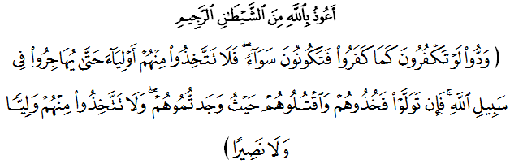مقصودث: "مريك سوك كالاو كامو فولا منجادي كافير سباضايمان مريك تله منجادي كافير، مك (دغن يغ دمكين) منجاديله كامو سام سفرتي مريك. اوليه ايت جاغنله كامو مغمبيل (سسأورغ فون) دأنتارا مريك منجادي تمن رافت كامو، سهيغض مريك برهجرة فد جالن الله (اونتوق منضقكن إسلام). كمودين كالاو مريك سغاج برفاليغ إيغكر، مك تاونله دان بونوهله مريك دمان سهاج كامو منموءيث; دان جاغن سكالي٢ كامو مغمبيل (سسأورغ فون) دأنتارا مريك منجادي تمن رافت اتاو فنولوغ." (سورة النسآء:٨٩)

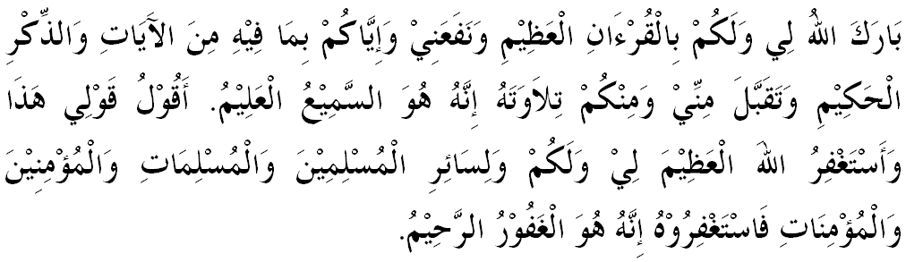



خطبة كدوا
